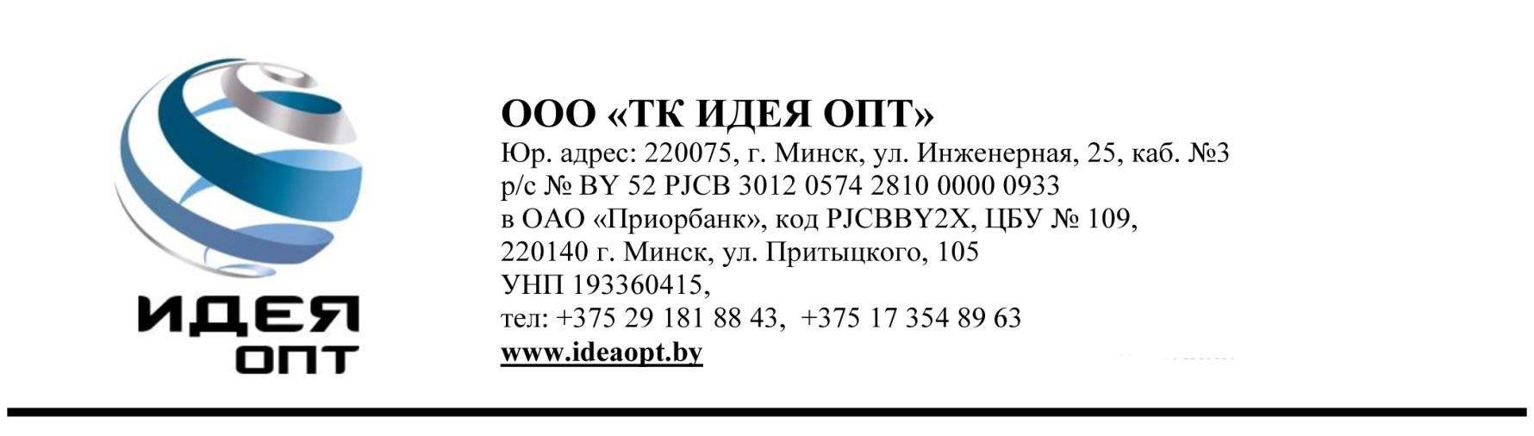

№ п/п | Наименование изделия Робибанд (пр-во Робитекс группа компаний) | Фото | Кол-во в рулоне, метров | Кол-во в упаковке, метров | Цена за 1метр
 |  |  |  |  | бел.руб., б/ндс | бел.руб., с ндс
1 | Псул 50+ 10/4*7,5 | 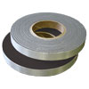 | 7,5 | 180 | 0,31 | 0,37
2 | Псул 50+ 12/6*6 |  | 6 | 120 | 0,49 | 0,59
3 | Псул 50+15/6*6 |  | 6 | 96 | 0,62 | 0,74
4 | Псул 50+15/8*5 |  | 5 | 70 | 0,72 | 0,86
 | Пароизоляционные ленты
5 | ВМ В 80*25 | 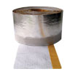 | 25 | 100 | 0,47 | 0,56
6 | ВМ В 100*25 |  | 25 | 100 | 0,48 | 0,58
7 | ВМ В 120*25 |  | 25 | 50 | 0,50 | 0,60
8 | ВМ В 150*25 |  | 25 | 50 | 0,53 | 0,64
 | Гидроизоляционные наружные ленты
9 | НЛ В 80*25 | 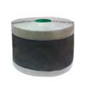 | 25 | 100 | 0,47 | 0,56
10 | НЛ В 100*25 |  | 25 | 100 | 0,48 | 0,58
11 | НЛ В 120*25 |  | 25 | 75 | 0,50 | 0,60
12 | НЛ В 150*25 |  | 25 | 50 | 0,53 | 0,64
Парогидроизолляционная лента полнобутиловая для герметизации примыканий и стыков светопрозрачных конструкций к оконным проемам. Обеспечивает надежную защиту монтажной пены от увлажнения со стороны помещения и препятствует выходу влаги из шва на поверхности внутренних откосов.
13 | ПБА Б 45*1,2*15 |  | 15 | 60 | 0,48 | 0,57
14 | ПБА Б 100*1,2*15 |  | 15 | 30 | 0,93 | 0,1,12
15 | ПБ Б 30*1,2*15 |  | 15 | 90 | 0,37 | 0,44
16 | ПБ Б 45*1,2*15 |  | 15 | 60 | 0,39 | 0,47
17 | ПБ Б 100*1,5*15 |  | 15 | 30 | 0,68 | 0,82
18 | БО Б 70*1,2*15 | 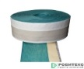 | 15 | 30 | 0,59 | 0,71
19 | БО Б 100*1,2*15 |  | 15 | 30 | 0,72 | 0,86
Парогидроизолляционная лента с бутилкаучуковым слоем по всей ширине ленты для герметизации примыканий и стыков светопрозрачных конструкций к оконным проемам. Исключает проникновение влаги и воздуха в защищаемое соединение даже при высоком ветровом давлении.
20 | ПБТ Б 100*1,2*15 |  | 15 | 30 | 0,68 | 0,82
Лента герметизирующая, шумогасящая представляет собой полосу материала типа «Изолон» (вспененный полиэтилен), с нанесенным на нее клеевым акрилловым (А) или бутилкаучуковым (Б) слоем. Предназначена для применения в строительстве и других областях промышленности, где необходимо создание паро-гидроизоляционной прослойки между элементами или узлами конструкции. При монтаже оконных блоков и других светопрозрачных конструкций, лента может применяться в качестве отсечки поверхности стенового проема от монтажного шва
21 | ПУ А 50*1*4*30 | 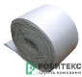 | 30 | 300 | 0,62 | 0,74
22 | ПУ А 70*1*4*30 |  | 30 | 210 | 0,68 | 0,82

